Конспект НОД по ознакомлению окружающим миром

во 2 младшей группе на тему «Свойства дерева»

Подготовила и провела: Н.А.Толкунова
Интеграции образовательных областей социально-коммуникативное развитие, познавательное развитие, речевое развитие, физическое развитие, художественно-эстетическое развитие.
Цель: знакомство со свойствами дерева.

Задачи:
Развивающие. Развивать внимание, мыслительную активность, умение делать несложные выводы. Формировать навыки соблюдения правил безопасности.
Образовательные. Учить узнавать вещи, изготовленные из дерева, на основе опытов определять качества и свойства дерева.
Речевые. Обогащать активный словарь детей словами: качество, свойство.
Воспитательные. Воспитывать отзывчивость, доброжелательное отношение.

Демонстрационный материал:
Ёмкость с водой, свеча, спиртовка, спички, деревянные палочка, мяч.
Предварительная работа: игры с деревянными игрушками, рассматривание веток и спилов деревьев, дидактическая игра «Какой, какая».
Методические приемы: беседа, обследование предметов, простейшие опыты, рассказ воспитателя, рефлексия, подведение итогов.

Ход НОД

Исследовательская деятельность.
Воспитатель:
- Определим свойства деревянных предметов. Какие они деревянные предметы на ощупь? (Гладкие)
-Дети, как вы думаете, сможем мы переломить палочку? (Дети предполагают: что смогут, не смогут.
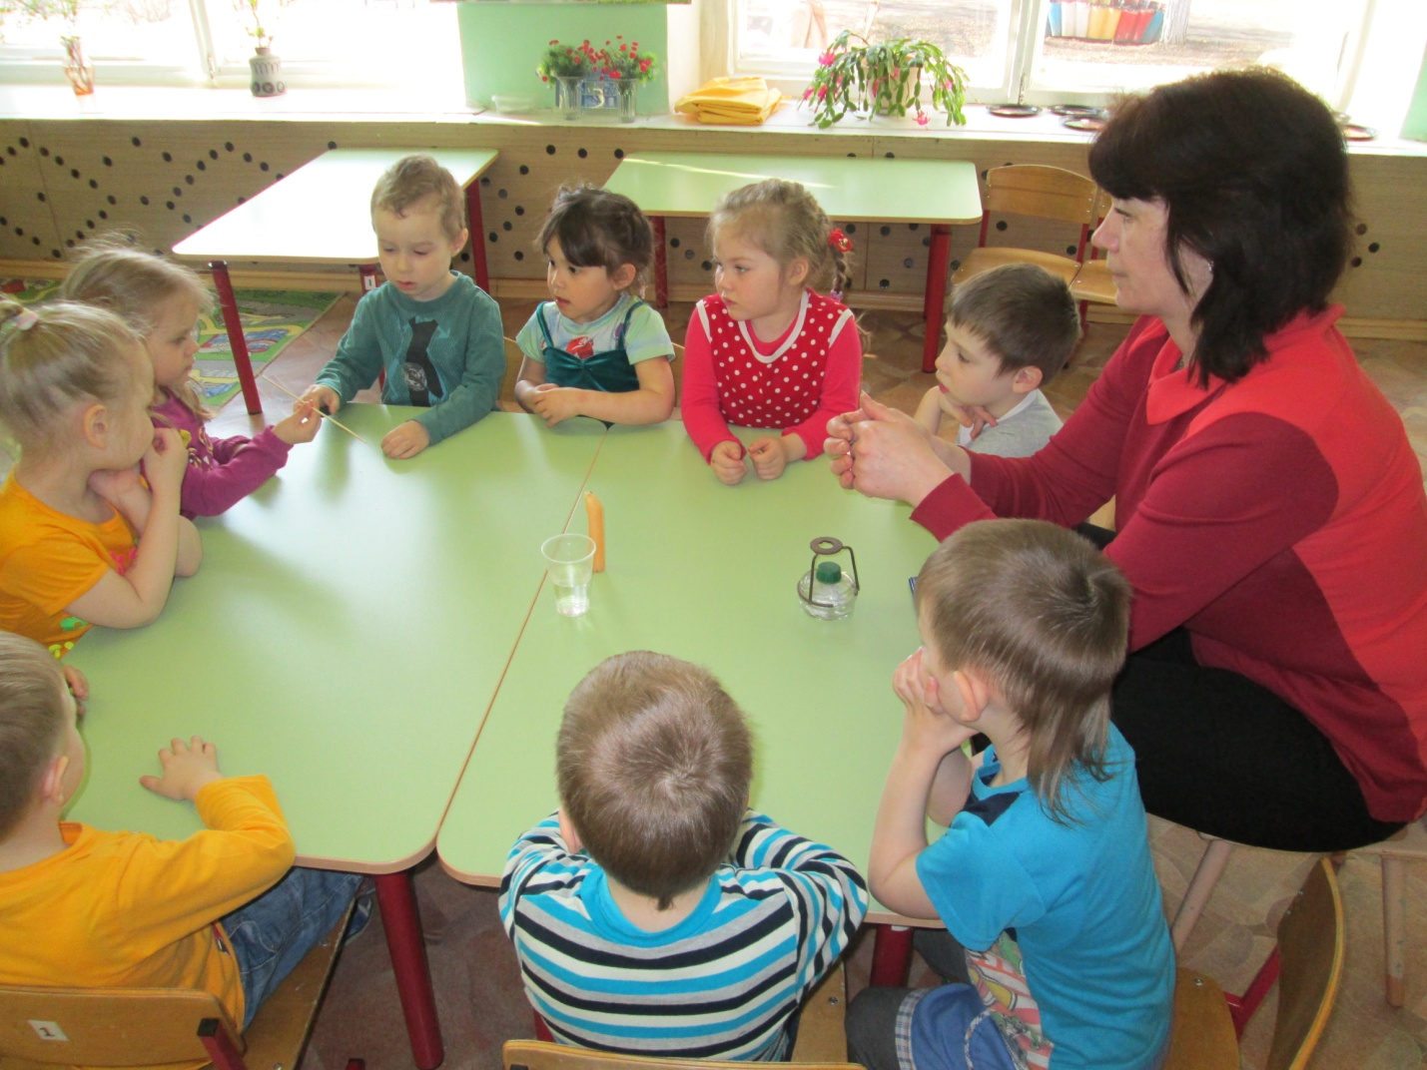
-Давайте попробуем переломить палочку. Переломилась? (да). Значит она какая? (Тонкая, но прочная).
-Дети, что случится, если уронить, палочку на пол? (Дети предполагают: разобьется, не разобьется.
-Проверим наши предположения: уроним на пол палочку. Бьется? (Не бьется).
-Что произойдет, если опустить деревянные палочку в воду? (Дети предполагают: утонет, не утонет.
-Теперь опустим деревянные палочку в воду. Что происходит с палочкой? (Плавает в воде. Не тонут.)
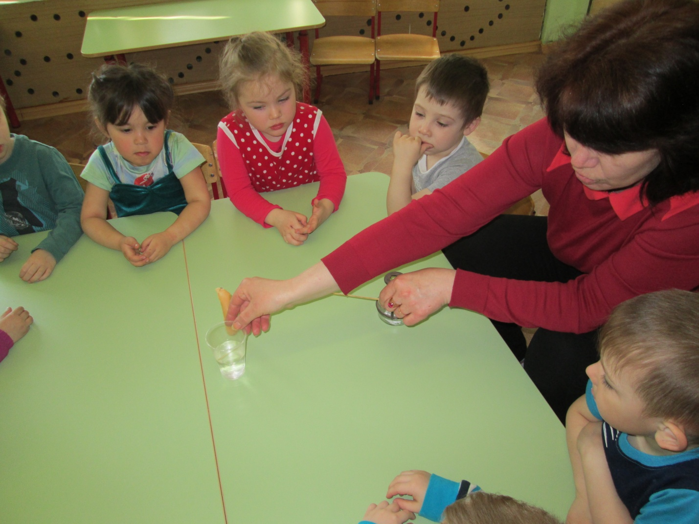
Воспитатель:
-Для следующего опыта нам нужен огонь. Дети, вам можно зажигать огонь? Почему? Как вы думаете, что случится, если я подержу лучину над огнем?
Дети выдвигают гипотезу: ничего не случится, нагреется, будет гореть. Воспитатель говорит, что с огнем люди обращаются осторожно.

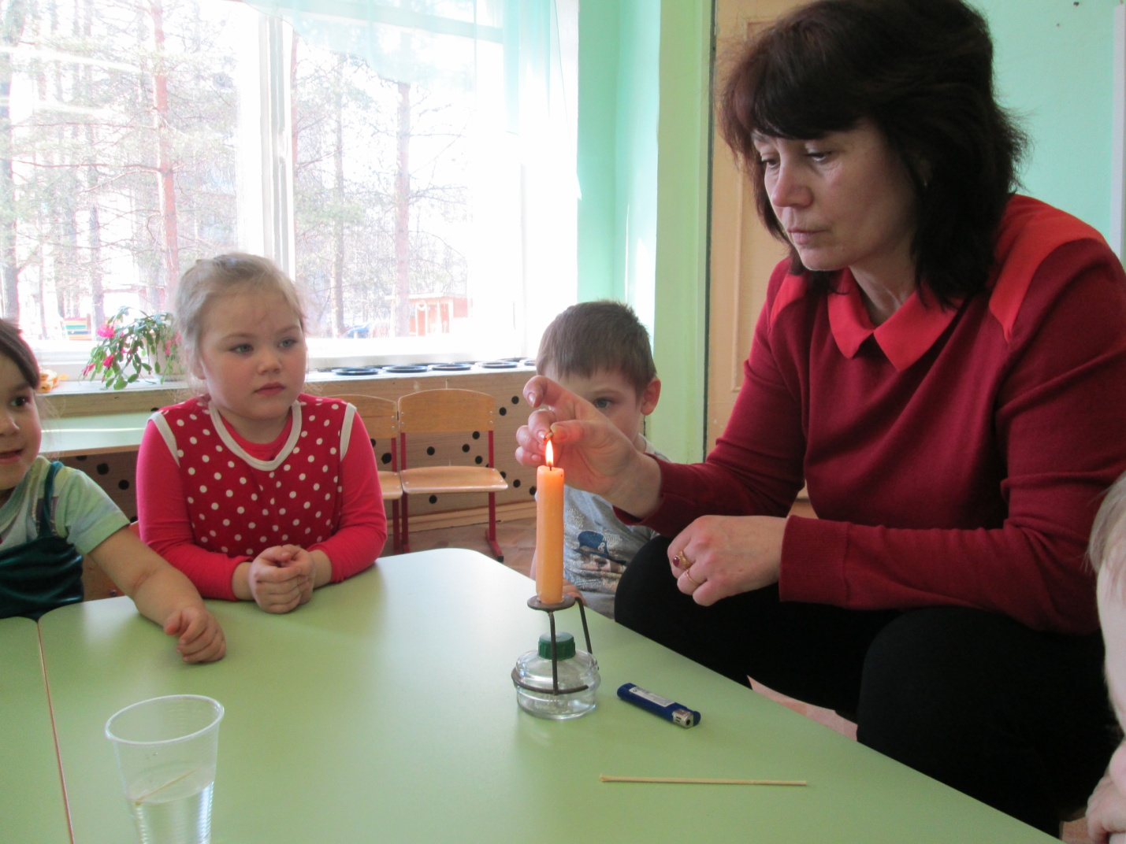Делают вывод: дерево горит.
Воспитатель:
-Давайте теперь вспомним, что мы узнали о деревянной палочке?
Несколько дети составляют рассказ:
— Это — деревянная палочка. Она гладкая; прочная; не бьется; в воде не тонет; горит.
Воспитатель:
-Такими свойствами обладают и другие предметы, сделанные из дерева. Давайте теперь посмотрим внимательно вокруг и найдем деревянные предметы. Кому я кину мяч, тот называет деревянный предмет.

Проводится дидактическая игра «Деревянные предметы»
Рефлексия.
Воспитатель:
-Что нового вы сегодня узнали?
-Что было вам знакомо?
-Что было сложно делать?
-Что больше запомнилось?

Итоги.

